“ВОЖЫК І МЫШЫ”  Задача: Развіваць эмацыянальную чуласць на мастацкі вобраз, выразнасць маўлення, спрытнасць.  Апісанне гульні: Па лічылцы выбіраецца “вожык” і 2-3 мышы. Астатния дзеці становяцца ў кола и ідуць управа, “вожык” унутры кола ідзе ўлева. “Мышы” знаходзяцца па-за колам. Дзеці прыгаворваюць:  Бяжыць вожык – тупу-туп!  Сам калючы, востры зуб.  - Вожык, вожык, ты куды?  Ад якой бяжыш бяды?  Спыняюцца, прагаворваюць цішэй, паступова паніжаючы голас да шэпту:  Вожык лапкамі туп-туп!  Вожык вочкамі луп-луп!  Навокал пануе ціш.  Чуе вожык- у лісці мыш.  “Вожык” імітуе усе дзеянні, пра якія гаворыцца ў вершы, прыслухоўваецца. Дзеці дэкламуюць гучна:  Ён да лісця тапу-тап!  І лапкаю мышку – цап!  На апошнія словы дзеці падымаюць рукі, утвараючы вароты. “Вожык” выбягае праз іх і стараецца злавіць каго-небудзь з “мышэй”. “Мышка”, якую злавілі, становіцца “вожыкам”. |  | “НАДЗЕЙКА”  Задача: Практыкаваць ва уменні імітаваць дзеянні людзей і жывел, развіваць назіральнасць, фантазію.  Апісанне гульні: усе дзеці становяцца у круг. Адзін з ігракоу- “надзейка” становіцца у сярэдзіну круга. Дзеці трымаючыся за рукі ідуць і прамауляюць словы:  Ты, Надзейка, раскажы,  Усім нам, спрытна, пакажы,  Як козлікі скачуць.  Ты, Надзейка, раскажы,  Усім, нам, спрытна, пакажы,  Як бабулькі скачуць.  Ты, Надзейка, раскажы,  Усім нам, спрытна, пакажы,  Як дзяучынкі скачуць.  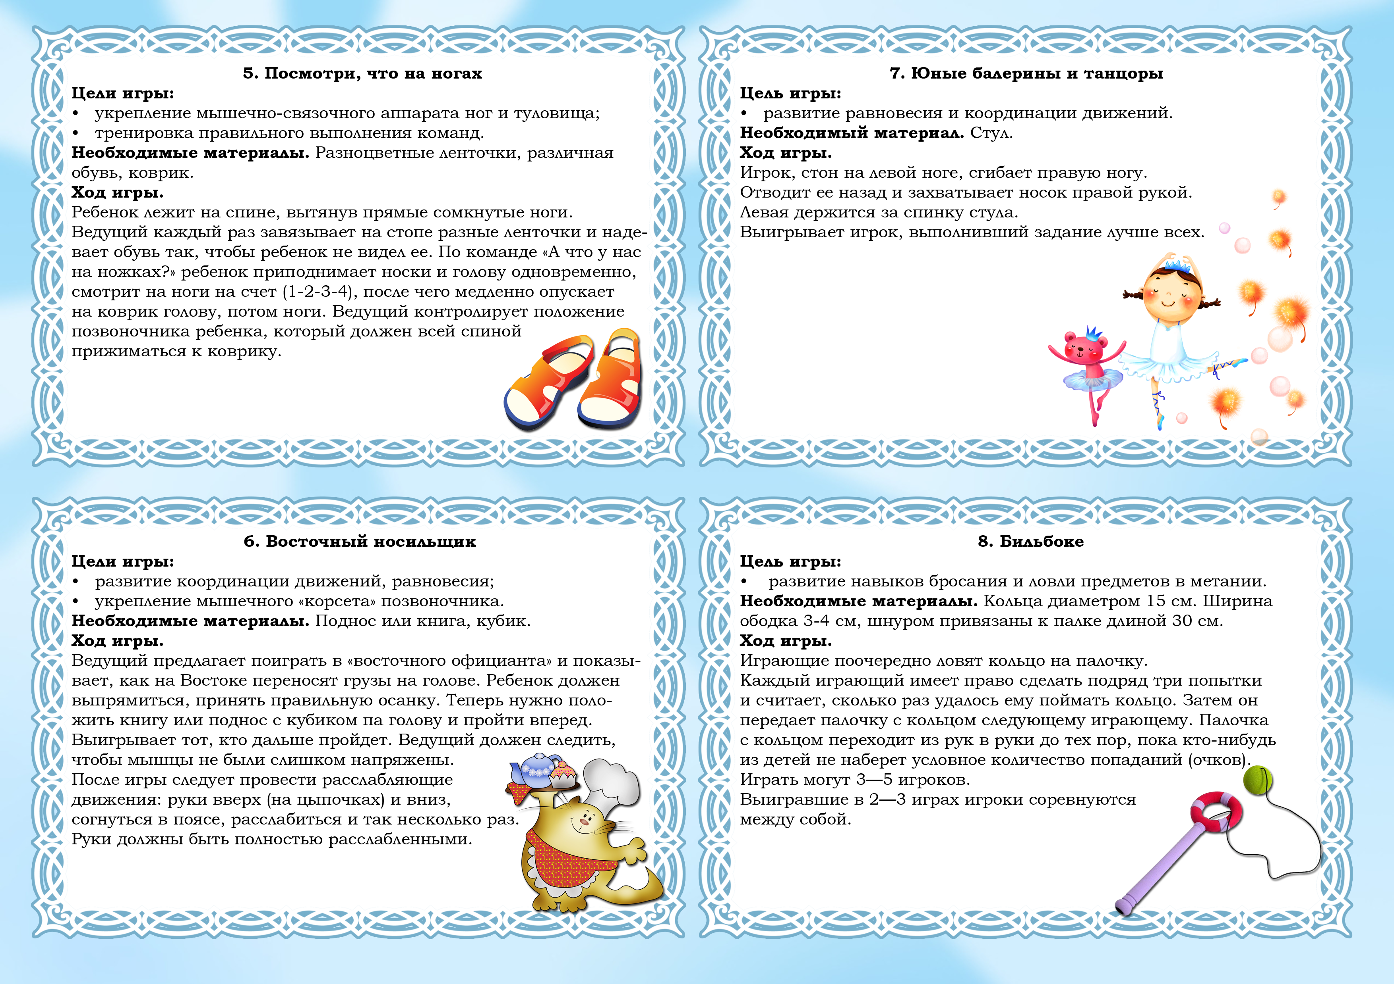  “Надзейка” імітуе дзеянні тых людзей і жывел, пра якія гавораць дзеці.
“АДГАДАЙ, ЧЫЙ ГАЛАСОК”  Задача: развіваць увагу на слых, памяць.  Апісанне гульні: дзеці ўтвараюць круг. Адзін з ігракоў становіцца пасярэдзіне яго і закрывае вочы. Дзеці гавораць:  Сталі ў круг, і – Раз! Два! Тры!  Павярнуліся, сябры!  На апошнія словы ўсе паварочваюцца вакол сябе і спяваюць:  А як скажам – скок, скок, скок…  Словы “скок, скок, скок” – спявае ці гаворыць той, каму загадзя прапанаваў выхавальнік.  Адгадай, чый галасок?  Гэтыя словы спяваюць усе дзеці.  Дзіця, што стаіць у цэнтры з закрытымі вачамі, павінна адгадаць, хто праспяваў словы “скок, скок, скок”. Той, каго пазналі, ідзе на сярэдзіну круга.  Правілы гульні: дзіця не мае права адкрываць вочы да таго часу, пакуль не закончыцца песня. Словы “скок, скок, скок” гаворыць ці спявае ігрок, на якога пакажа выхавальнік. |  | “ХОДЗіЦЬ КУРАЧКА ЛЯ ТОКУ”  Задача: развіваць увагу на слых, памяць.  Апісанне гульні: Хада па крузе. Дзеці прагаворваюць словы і імітуюць рухі.  Ходзіцць курачка ля току  І сакоча: “Ко-ко! Ко-ко!  Я зляцела з седала  І яшчэ не снедала.  Правілы гульні: Хада па крузе. Дзеці прагаворваюць словы і імітуюць рухі.  